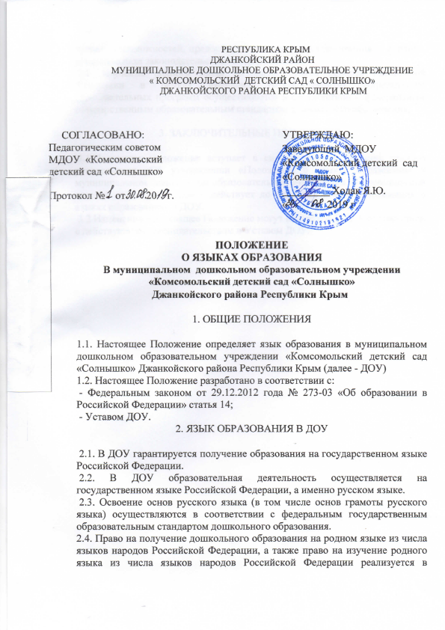

пределах возможностей, предоставляемых системой образования, в порядке, установленном законодательством об образовании.

 2.5. Изучение родного языка из числа языков народов Российской Федерации в рамках имеющих государственную аккредитацию образовательных программ осуществляются в соответствии с федеральным государственным образовательным стандартом дошкольного образования.

3. ЗАКЛЮЧИТЕЛЬНЫЕ ПОЛОЖЕНИЯ

 3.1.Настоящее Положение вступает в силу с момента издания приказа руководителя «Об утверждении «Положения о языках образования в муниципальном дошкольном образовательном учреждении «Комсомольский детский сад «Солнышко» и действует до принятия нового «Положения о языках образования» в ДОУ.

 3.2.Изменения в настоящее Положение могут вноситься ДОУ в соответствии с действующим законодательством и Уставом ДОУ.